ІНСТРУКЦІЇ ДЛЯ НАСЕЛЕННЯ ЩОДО ПОРЯДКУ ДІЙ
У РАЗІ ПОВІТРЯНОЇ̈ ТРИВОГИ ТА ПОРУШЕННЯ
РОБОТИ СИСТЕМ ЖИТТЄЗАБЕЗПЕЧЕННЯ
З УРАХУВАННЯМ ВСІХ МОЖЛИВИХ РИЗИКІВ

ІНСТРУКЦІЯ ДЛЯ НАСЕЛЕННЯ ЩОДО ПОРЯДКУ ДІЙ
У РАЗІ ПОВІТРЯНОЇ̈ ТРИВОГИ
Оповіщення та інформування в умовах воєнної надзвичайної ситуації
Оповіщення ‒ доведення сигналів і повідомлень органів управління цивільного захисту про загрозу та виникнення надзвичайної ситуації, аварій, катастроф, епідемій, пожеж тощо до центральних і місцевих органів виконавчої влади, підприємств, установ, організацій та населення.
Доведення сигналів, повідомлень про загрозу виникнення або виникнення надзвичайних ситуацій до населення, а також інформування здійснюється:
через АТ «НСТУ», державні і публічні телерадіокомпанії, комунальні, громадські та інші телерадіоорганізації незалежно від форми власності з використанням їх телемереж та мереж ефірного радіомовлення (із супроводженням інформації жестовою мовою та/або субтитруванням, якщо вона є голосовою, і аудіокоментуванням, якщо вона є візуальною);
через операторів електронних комунікацій із залученням електронних комунікаційних мереж загального користування (телефонний зв’язок, текстові повідомлення), а також сервісу широкомовного передавання повідомлень операторів мобільного зв’язку;
через Інтернет-ресурси (сайти, соціальні мережі).
Для привернення уваги перед доведенням до населення інформації про загрозу виникнення або виникнення надзвичайної ситуації передається попереджувальний сигнал «УВАГА ВСІМ», а саме уривчастий звуковий сигнал.
Попереджувальний сигнал «УВАГА ВСІМ» передається за допомогою електросирен та/або в запису гучномовними (сигнально-гучномовними) пристроями і телерадіомережами.
Час доведення попереджувального сигналу «УВАГА ВСІМ» у межах дії автоматизованої системи оповіщення до населення не повинен перевищувати п’ять хвилин із моменту виникнення надзвичайної ситуації або отримання черговою службою команди від відповідного органу управління цивільного захисту.
Тривалість звучання попереджувального сигналу становить три-п’ять хвилин.
Після попереджувального сигналу здійснюється трансляція телерадіомережами відповідних повідомлень про загрозу виникнення або виникнення надзвичайної ситуації (Повітряна тривога, Хімічна загроза, Радіаційна небезпека, про проведення евакуації), способів та дій захисту від неї із супроводженням інформації жестовою мовою та/або субтитруванням, якщо вона є голосовою, і аудіокоментуванням, якщо вона є візуальною.
Повідомлення зазвичай містить:
- інформацію про надзвичайну ситуацію;
- місце і час виникнення надзвичайної ситуації;
- відомості про територію (райони, масиви, вулиці, будинки тощо), яка потрапляє в осередки (зони) ураження;
- порядок дій при відповідній надзвичайній ситуації;
- інше.
Повідомлення будуть залежати від екстремальних умов, розмірів, тривалості та масштабності можливих наслідків надзвичайних ситуацій, ступеню небезпеки факторів ураження для населення міста та стану рятувальних і невідкладних аварійних відновлювальних робіт.
На кожний випадок надзвичайних ситуацій підготовлено варіанти повідомлень на можливі надзвичайні ситуації.
Органи управління цивільного захисту через засоби масової інформації зобов’язані надавати населенню, в тому числі і тій частині, яка має вади зору та слуху, оперативні і достовірні відомості про надзвичайну ситуацію, а також інформувати про свою діяльність з питань цивільного захисту,
Інформація з питань цивільного захисту ‒ це прогнозовані або вже виниклі надзвичайні ситуації, з визначенням меж поширення і наслідками, способами та методами захисту. Це дані про суб’єкт, який її надає, про сферу його діяльності, природу можливого ризику під час воєнної надзвичайної ситуації, в тому числі й про вплив на людей та навколишнє природне середовище, про спосіб інформування населення та поведінку, якої слід дотримуватися.
Дії за сигналом «Увага всім»

Почувши звучання електросирен (здійснюється на протязі 3-5 хвилин), необхідно включити телебачення або радіомовлення (дротове чи ефірне на частоті 106,1 МГц) Філії публічного акціонерного товариства "Національна суспільна телерадіокомпанія України" "регіональна дирекція UA: ХАРКІВ" для прослуховування термінових повідомлень.
Вислухавши повідомлення, необхідно діяти за отриманими вказівками.
Якщо передано повідомлення про проведення евакуації (тимчасове відселення):
- без поспіху і паніки взяти з собою особисті речі, документи, гроші та цінності;
- закрити вікна, вимкнути електро-, газо- та водопостачання;
- залишити приміщення та рухатись на збірний евакуаційний пункт.

Дії за сигналом «Повітряна тривога»:
- вимкніть джерело живлення, закрийте воду і газ;
- погасіть пічне опалення;
- візьміть документи, гроші і продукти, предмети першої необхідності, медичну аптечку;
- попередьте про небезпеку сусідів і при необхідності надайте допомогу старим і хворим;
- якнайшвидше дійдіть до захисної споруди або сховайтеся на місцевості;
- дотримуйтесь спокою і порядку. Дійте без паніки та метушні;
- без крайньої необхідності не залишайте безпечного місця перебування;
- слідкуйте за офіційними повідомленнями.

Інформацію про наявність захисних споруд та укриттів можна отримати в місцевих органах виконавчої влади та органах місцевого самоврядування або житлово-експлуатаційних органах.
З моменту подачі сигналу «Повітряна тривога» для вжиття заходів захисту може бути всього лише кілька хвилин, які треба використовувати з максимальною ефективністю.
Якщо ви не можете самостійно вийти з приміщення, вам необхідно вивісити за вікном, або прив’язати до ручки вхідних дверей біле полотно, щоб його було видно з вулиці, або в під’їзді. Повідомте про це сусідів.

Дії при обстрілах, повітряній небезпеці

Артилерійський обстріл
Віддалені звуки пострілів, гуркіт та спалахи від пуску ракет – це ознаки початку обстрілу, почувши які, треба негайно сховатися в:
- бомбосховище (в ідеалі);
- нижні поверхи будівель з товстими стінами (сталінські будинки, підвали тощо…);
- підземні переходи, метро;
- приміщення з несучими бетонними стінами без вікон (санвузол).
Час, щоб сховатися - декілька хвилин (декілька секунд при ракетному обстрілі).
Якщо артобстріл застав вас на вулиці
- негайно лягти на землю (краще у канаву, яму);
- щільно притулитися до якогось виступу: бордюру, клумби, забору або до бетонної конструкції;
- накрити голову руками.
Найчастіше причиною поранення є не пряме влучання снаряду, а результат попадання уламків та вплив вибухової хвилі. Снаряди та міни підриваються у верхньому шарі ґрунту,уламки після підриву летять на висоті 30-50см над землею.
Якщо артобстріл застав вас у будівлі
- негайно спуститися у підвал (якщо відсутній або зачинений, то у квартиру на першому поверсі) – снаряди зазвичай попадають у верхні поверхи;
- швидко йти у віддалену від напряму обстрілу кімнату, якщо обстріл застав зненацька, та притулитися лежачи або сидячи (не стоячи!) до несучої стіни.

Дії в разі загрози обвалу та після обвалу будівлі
• якнайшвидше покиньте будинок, не користуйтесь ліфтом;
• за можливості візьміть документи, гроші;
• повідомте інших людей, які перебувають у будівлі, про загрозу обвалу;
• не створюйте тисняви під час евакуації;
• відійдіть на безпечну відстань від будівлі, зупиняйте тих, хто намагається стрибнути з вікон, балконів вище першого поверху.

Дії, якщо неможливо залишити будівлю
- займіть найбільш вигідну позицію: отвори дверей, кути, сховайтесь під стіл, місце під балками, каркасами;
- тримайтесь подалі від вікон, не виходьте на балкон;
- за можливості перекрийте воду, газ, вимкніть електрику.

Дії, якщо ви опинилися під завалом
- покличте на допомогу, повідомте де знаходитесь і що з вами трапилось;
- спокійно чекайте поки розберуть завал;
- спробуйте вивільнити руки та ноги;
- оцініть ситуацію, за можливості обережно розберіть завал;
- якщо є можливість, скористайтесь телефоном, стукайте по трубах, батареях опалення;
- якщо ніхто не чує, спробуйте розбирати завал;
- звільнившись огляньте себе, за можливості надайте собі домедичну допомогу;
- під час очікування допомоги намагайтеся уникнути переохолодження;
- глибоко дихайте і не панікуйте;
- визначте, де ви перебуваєте, чи немає поряд інших людей, прислухайтесь, покричіть;
- пам’ятайте, що людина здатна витримати спрагу й голод протягом тривалого часу, якщо не буде дарма витрачати енергію;
- пошукайте в кишенях або поблизу предмети, які могли б допомогти подати звукові сигнали (наприклад, металеві предмети, якими можна постукати по трубі або стіні і тим самим привернути увагу);
- спробуйте зміцнити завал - встановивши підпорку над собою;
- якщо єдиним шляхом виходу є вузький отвір – спробуйте пролізти крізь нього;
- просувайтеся обережно, намагаючись не спричинити нового обвалу;
- якщо відчуваєте спрагу,покладіть у рот невеликий камінчик і смокчіть його,дихаючи носом;
- налаштуйтесь на те, що рятувальники обов’язково прийдуть на допомогу.

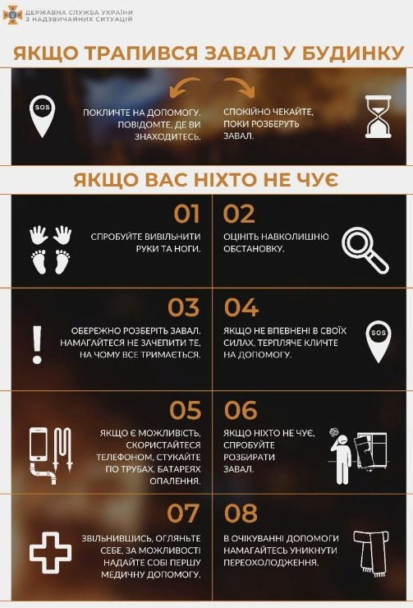

Якщо артобстріл застав вас у транспорті
1. Маршрутне таксі, тролейбус, трамвай:
- попросити водія зупинити транспортний засіб;
- вийти з транспортного засобу, відбігти подалі від дороги, багатоповерхівок і промислових об’єктів та лягти на землю, закривши голову та вуха руками.
2. Власний автомобіль:
- не намагатися швидко втекти від обстрілу;
- зупинитися, вийти з автомобіля та відбігти якомога далі від дороги і споруд, що можуть обвалитися чи спалахнути;
- знайти заглиблену траншею чи канаву (окоп) глибиною 1-2 метри на відкритому місці та лягти туди, закривши голову та вуха руками.

Дії після закінчення артилерійського обстрілу
- обережно піднятися та уважно оглянути місцевість навколо себе;
- почати потроху пересуватися та уважно оглядати маршрут руху;
- дивитися під ноги та ступати на вільну від уламків поверхню;
- не піднімати з землі незнайомі вам предмети;
Снаряди можуть бути касетними і місцевість в результаті застосування спеціальних боєприпасів може бути замінована. Бойові елементи касетних боєприпасів та снаряди які не підірвалися можуть вибухнути від найменшого дотику. Уважно слідкуйте за дітьми і підлітками, не дозволяйте їм торкатися до будь яких предметів.
Телефон виклику служби порятунку 101, 112.

Укриття, в яких можна сховатися під час артилерійського обстрілу:
- спеціально обладнані бомбосховища;
- будь - які канави, траншеї, ями;
- труби водостоку під дорогою;
- вздовж високого бордюру;
- підвали під капітальними будинками старих забудов;
- оглядові ями гаражу, станції технічного обслуговування;
- каналізаційні люки;
- «воронки», що лишилися від попередніх обстрілів.

Для укриттів не підходять:
- під’їзди будинків;
- місця під технікою (вантажівкою, автобусом тощо…);
- непідготовлені для укриття підвали;
- укриття, розташовані ближче 30-50 метрів від багатоповерхових будівель;
- проходи поміж штабелями, контейнерами, будівельними матеріалами.

Якщо стався вибух:
- переконайтеся в тому, що ви не отримали значних травм;
- заспокойтеся і уважно озирніться навколо, зверніть увагу чи не існує загрози подальших обвалів і вибухів, чи не потрібна комусь ваша допомога;
- якщо є можливість – спокійно покиньте місце події;
- якщо ви опинилися в завалі – періодично подавайте звукові сигнали;
- пам’ятайте, що при низькій активності людина може протриматися без води п’ять діб;
- виконуйте всі розпорядження рятувальників.

Як діяти при загрозі «Shahed-136»

Shahed-136 (Шахед) - дрон-камікадзе, виготовлений Іраном, найбільш високоточна зброя армії рф, яка забезпечує отримання даних від 4-х супутникових навігаційних систем - ГЛОНАСС (рф), Бейдоу (Китай), Галілео (Євросоюз), GPS (США).
При цьому ракети рф такої точності не мають - вони використовують лише ГЛОНАСС, а «Shahed-136» отримує дані з декількох супутників та коригує маршрут і точку удару шляхом декількох навігаторів.

Як розпізнати дрон - камікадзе
- доволі гучний - має дуже гучний двигун, звук якого можна почути на відстані 7-8 км, особливо вночі;
- звук нагадує двигун мопеда чи бензопили;
- літає на малій висоті, тому для ППО важкопомітний;
- здебільшого атакує інфраструктуру.

Поведінка під час атаки «шахедів»
- якщо почули звук двигуна поруч - тримайтеся подалі від адміністративних будівель, стратегічних та воєнних об'єктів;
- знайдіть укриття та перечекайте атаку;
- якщо укриття далеко, дотримуйтесь правила «двох стін»; можна сховатися у підвалах або цокольних поверхах будівель, підземних паркингах та переходах;
- потрапивши під обстріл на вулиці, знайдіть будь-який виступ, яму в землі чи канаву;
- ляжте на землю, згрупуйтесь, закрийте голову руками, пальцями заткніть вуха та відкрийте рота;
- в приміщенні обирайте місце в кутку й недалеко від виходу, щоб миттєво залишити приміщення в раз потрапляння снаряда;
- залишайтесь в укритті мінімум 10 хв. після закінчення атаки;
- не залишайтесь в транспорті при обстрілі;
- забороняється ховатися в під'їздах, під арками, на сходових майданчиках, в підвалах панельних будівель, біля автомобільної техніки, автозаправних станцій.

ІНСТРУКЦІЇ ДЛЯ НАСЕЛЕННЯ ЩОДО ПОРЯДКУ ДІЙ
У РАЗІ ПОРУШЕННЯ РОБОТИ СИСТЕМ
ЖИТТЄЗАБЕЗПЕЧЕННЯ З УРАХУВАННЯМ ВСІХ
МОЖЛИВИХ РИЗИКІВ

ЗАХОДИ ЖИТТЄЗАБЕЗПЕЧЕННЯ ТА БЕЗПЕКИ ПРИ ВІДСУТНОСТІ ЕЛЕКТРОПОСТАЧАННЯ
Заздалегідь підготуйтеся до можливого відключення електропостачання.
Зробіть мінімальні запаси на випадок відсутності газу, електроенергії та централізованого опалення, а саме необхідно придбати:
- декілька упаковок сухого спирту, свічок та сірників;
- ліхтар з потужним акумулятором;
- сертифіковані оригінальні портативні газові плити та балони, для мешканців багатоквартирних будинків: зарядну станцію, павербанк тощо, а для мешканців приватного житлового сектору дозволяється бензо-газо та дизельні генератори;
- наповнені резервуари з водою, термоси з окропом;
- продуктові набори тривалого зберігання;
- теплі речі (ковдри, пледи, спальні мішки тощо) та одяг.
Зменшить втрати тепла та електроенергії вдома:
- утепліть під’їзд, тамбур та вхідні двері до помешкань;
- оберіть найтеплішу кімнату помешкання, герметизуйте щілини у дверних та віконних рамах житла;
- наклейте на скло вікон плівку, що зберігає тепло;
- встановіть тепловідбивний екран на стіни за батареями;
- застеліть підлогу основної кімнати килимовим покриттям.
Не рекомендується використання у квартирах багатоповерхових будинків використання буржуйок, бензо-газо та дизельних генераторів.
Зберіть інформацію про розташування найближчих «Пунктів незламності», підрозділів ДСНС та Нацполіції.
Коли вимкнули електропостачання
Першочергово відключіть електроприлади від мережі або вимкніть запобіжники. Можна залишити увімкненим світло, аби бачити, коли постачання відновиться.
Використовуйте економно резервні джерела електроживлення та тепла.
У нестерпних або скрутних ситуаціях звертайтеся за допомогою до «Пунктів незламності».
Готуйте їжу безпечно на газових плитах чи туристичних пальниках, свічках тільки в нежитлових та добре провітрюваних приміщеннях легковажність може призвести до отруєння або вибуху.
ПАМЯТАЙТЕ!!!
Не рекомендовано зберігати ємності з газом у житлових приміщеннях будинків та квартир, на території сходових кліток та у підвалах, на балконах та горищах.
Також розміщення газобалонного обладнання не допускається:
- у цокольних та підвальних поверхах;
- у приміщеннях, під якими є підвали та погреби, і вхід до них здійснюється з цих приміщень;
- на балконах та лоджіях;
- у середині приміщень гуртожитків.
Правила безпечного користування приладами для обігріву та приготування їжі:
- купуйте сертифіковану продукцію та дотримуйтеся інструкції виробника;
- перевіряйте цілісність газових балонів та зберігайте їх у добре провітрюваному технічному приміщенні або зоовні будівель, не тримайте їх поруч із джерелами високих температур або на сонці;
- перевіряйте тягу в димоході, вентиляції приміщень, своєчасно прочищайте їх;
- обладнайте приміщення газовими аналізаторами або сповіщувачами;
- не використовуйте припливно-витяжні повітроводи й канали для відведення газів від приладів опалення, газових колонок, кип'ятильників та інших нагрівальних приладів;
- не вмикайте газові прилади при несправних запобіжниках;
- не прикріплюйте до газових приладів сторонні предмети та не вішайте на них одяг;
- не пересувайте увімкнуті газові прилади;
- не лагодьте газові та електричні прилади самостійно, у разі поломки обов’язково викличте спеціаліста.
- не дозволяйте користуватися дітям електро та газовими приладами.
Якщо відчули запах газу:
- негайно вимкніть газові прилади та закрийте кран перед ними;
- відкрийте двері й вікна, зробіть протяг;
- не паліть, не вмикайте й не вимикайте електричні прилади й освітлення;
- залиште приміщення та повідомте про евакуацію оточуючих, сусідів;
- зателефонуйте в аварійну газову службу за номером 104 або 101.
Заходи безпеки під час користування резервними джерелами електропостачання (зарядні станції, повербанки тощо)
Не купуйте та не використовуйте дешеві резервні джерела електропостачання невідомих виробників.
Не зберігайте пристрій на сонці або відкритим на вулиці взимку.
Не використовуйте пошкоджені резервні джерела електропостачання.
Не кидайте, не бийте та не сідайте на акумулятори, також слід уникати контакту з водою чи надмірною вологістю.
Не заряджайте акумулятори, станції неоригінальними зарядками.
Не закривайте резервні джерела електропостачання та інші гаджети предметами під час їх використання або зарядки.
Не користуйтеся резервним джерелом електропостачання або іншим гаджетом при підвищенні його звичної температури.
Не використовуйте пошкоджені зарядні електродроти.
https://dsns.gov.ua/uk/abetka-bezpeki/nebezpeki-insogo-xarakteru/zaxodi-zittjezabezpecennia-ta-bezpeki-pri-vidsutnosti-elektropostacannia

Рейтинг потужності побутових приладів
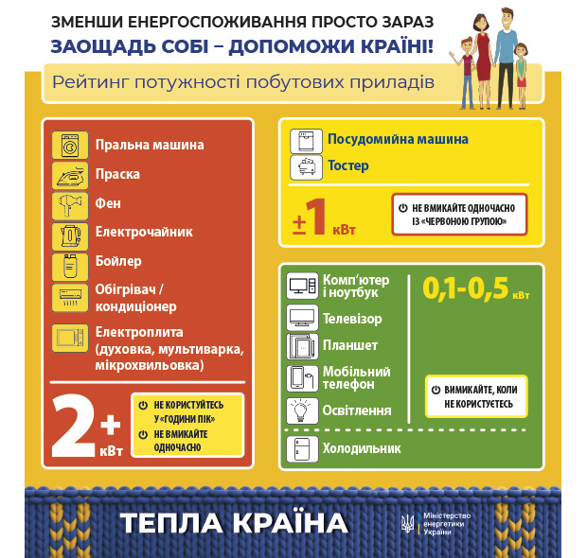
https://www.mev.gov.ua/statystychna-informatsiya/reytynh-potuzhnosti-pobutovykh-pryladiv

ЗАХОДИ БЕЗПЕКИ ПІД ЧАС ВИКОРИСТАННЯ БЕНЗИНОВИХ ТА ДИЗЕЛЬНИХ ГЕНЕРАТОРІВ
Державна служба України з надзвичайних ситуацій наголошує дотримуватися правила безпеки при використанні електрогенераторів, оскільки пересувні електростанції є джерелом підвищеної небезпеки.
Тому ДСНС пропонує купувати лише сертифіковану продукцію тільки в ліцензованих точках продажу та уважно дотримуватись інструкцій виробника.
Розміщення
Генератор необхідно розміщувати ззовні будівлі (бажано під навісом) або в окремому технічному просторому приміщенні з працюючою вентиляцією і можливістю провітрювання.
Відстань від генератора до суміжних об’єктів (будівель, стін з вікнами, автомобілів тощо) не менше 6 метрів. Допускається встановлювати електрогенератор біля суцільних негорючих стін (без вікон) на відстані не менше 1 м. Генератор необхідно встановлювати на рівному надійному майданчику.
Будь-яке пошкодження електричних провідників або обладнання повинно бути усунуто негайно.
Підключення
Під час підключення генератора до споживачів необхідно дотримуватися інструкції з підключення та експлуатації генератора. Підключення повинен здійснювати кваліфікований електрик.
Необхідно перевірити технічні характеристики, специфікацію та потужність даної моделі генератора та перед підключенням одягнути сухий захисний одяг (гумові рукавички, взуття на гумовій підошві, бажано засоби захисту органів зору та слуху).
При підключенні електричних приладів необхідно використовувати подовжувачі й кабелі високої якості, без пошкоджень і порізів. На вилках електроприладів повинен бути заземлюючий контакт.
Експлуатація
Експлуатацію генератора необхідно здійснювати відповідно до технічної документації та рекомендацій виробника.
Перед пуском генератора необхідно перевірити стан електропроводки, та споживачів усунути їх пошкодження. Також необхідно усунути перекручування дротів, контакту з гарячими поверхнями, наявність корозії на контактах. Електричні елементи генератора повинні бути заземлені, також необхідно уникати контакту силових контурів генератора з водою та іншими предметами.
Генератор не бажано вмикати в умовах підвищеної вологості, під час дощу або снігу. Також слід уникати контакту з елементами генератора, які обертаються.
Під час роботи електрогенератору контролюйте його технічний стан. У разі виявлення підтікань палива, мастила або сторонніх звуків, що свідчать про його несправність негайно вимкніть електрогенератор та знеструмте його.
Зберігання ПММ
Пальне та мастило для генератора необхідно зберігати окремо, на відстані не менше 10 м до суміжних об’єктів (будівель, автомобілів) у спеціальних каністрах, які призначені для зберігання палива поза межами жилої зони. Найбезпечніше зберігати у провітрюваній окремо розташованій зоні з навісом з обмеженим доступом для сторонніх осіб та дітей. Не допускайте проливу палива та щільно закривайте каністри. У випадку проливу палива посипте місце проливу піском, який потім зберіть у металевий ящик чи відро.
Дії під час загорання генератора
У разі загорання генератора кожний громадянин зобов’язаний:
негайно повідомити про це ДСНС за телефоном 101. При цьому необхідно назвати місцезнаходження об’єкта, вказати місце виникнення пожежі, обстановку на пожежі, наявність людей, а також повідомити своє прізвище;
знеструмити електрогенератор;
вжити (за можливості) заходів щодо гасіння (локалізації) пожежі первинними засобами пожежогасіння. В таких випадках краще використовувати вогнегасники для гасіння пожежі класу В (горіння рідких речовин або твердих речовин, які розтоплюються). Зазначену інформацію можна знайти на етикетці вогнегасника. Також у інших ситуаціях можливе використання кошми або щільної ковдри, якими необхідно накрити генератор);
у разі необхідності викликати інші аварійно-рятувальні служби;
організувати зустріч підрозділів ДСНС, надати їм допомогу у виборі найкоротшого шляху для під’їзду до осередку пожежі.
Забороняється під час використання генераторів:
вносити зміни в конструкцію генератора;
розміщувати генератор у замкнутому приміщенні без вентиляції, а також у вибухонебезпечному середовищі, в підвалах та в приміщеннях з можливим перебуванням людей;
палити та користуватися джерелами відкритого вогню під час заправки та експлуатації генератора;
відкривати кришку баку при працюючому генераторі;
заправку генератора при працюючому або не охолодженому двигуні;
об’єднувати генератори у ланцюг;
перебування поруч з генератором стороннім особам або тваринам;
змішувати різні види мастила та палива;
перевищувати максимально допустимий струм вихідного роз’єму генератора.

https://dsns.gov.ua/uk/abetka-bezpeki/nebezpeki-insogo-xarakteru/zaxodi-bezpeki-pid-cas-vikoristannia-benzinovix-ta-dizelnix-generatoriv

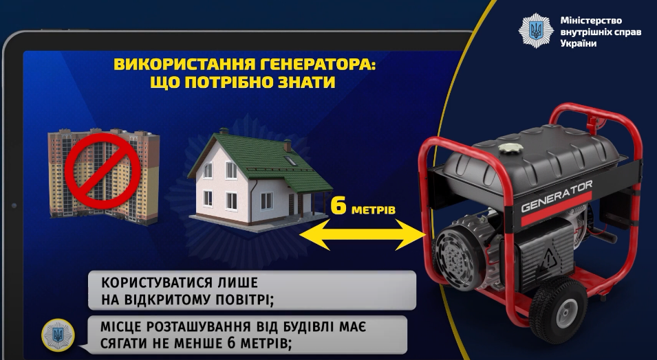

ЕЛЕКТРИЧНИЙ СТРУМ
Щоб уникнути нещасних випадків від ураження електричним струмом, необхідно усвідомлювати серйозність загрози електричного струму і не ставитись до нього легковажно, нехтуючи елементарними правилами безпечної поведінки поблизу енергооб’єктів.
Попередження дітей про небезпеку електроструму – один із способів запобігти трагедії.
Треба пам’ятати, що смертельно небезпечним є не тільки торкання, але й наближення до обірваних дротів та струмопровідних частин ближче ніж на 8 метрів.
Елементарні правила безпечної поведінки з електроприладами:
не залишайте без нагляду увімкнені в мережу електричні прилади (особливо, електропраску, електроплитку і обігрівач);
оберігайте електричні прилади від потрапляння в них вологи;
забороняється торкатися руками оголених кінців проводки, ремонтувати вимикачі, що знаходяться під напругою, розетки і патрони, електроприлади. Перед початком ремонтних робіт мережу необхідно знеструмити;
перебуваючи у воді або стоячи босоніж на мокрій підлозі, не можна торкатися ламп, вимикачів, елементів проводки голіруч;
не торкайтеся водопровідних кранів або каналізаційних пристроїв, а також металевих предметів, якщо у вас в руках електроприлад, увімкнений у мережу;
не торкайтеся вологими руками включених в електричну мережу приладів, вимикачів, розеток, цоколів електролампочок;
небезпека ураження електрострумом може виникнути при користуванні електроприладами з порушеною ізоляцією, електроплитками з відкритою спіраллю, саморобними печами; електронагрівачами.
Один з небезпечних проявів електрики – крокова напруга (електрична напруга), що виникає між двома точками поблизу струмопровідної лінії, яка торкається землі, на відстані одного кроку.
Наближатися до обірваного дроту заборонено!
При потраплянні під крокову напругу виникають мимовільні судорожні скорочення м'язів ніг і, як наслідок, падіння людини на землю. Струм починає проходити між новими точками опори - наприклад, від рук до ніг, що може призвести до смертельних уражень.
Якщо так сталося, що ви опинилися поруч з обірваним дротом, пам'ятайте про те, що треба покинути небезпечну зону мінімальними кроками («гусячим кроком») або стрибками. У загрозливій ситуації при виході з небезпечної зони необхідно застосувати ходу «п'ята - носок» в бік від місця падіння струмопровідної частини.

Перша допомога при ураженні струмом:
насамперед, слід дотримуватись правил безпеки, припинити дію електричного струму на постраждалого (вимкнути струм, перервати або відвести дріт). Усе це треба зробити дуже швидко, але й обережно, користуючись предметами, що не проводять струм (палицею, сухою мотузкою). Слід одягнути гумові рукавиці, взути гумові чоботи;
при зупинці дихання проводять штучну вентиляцію легень. При зупинці серця роблять його закритий масаж. Надавши першу допомогу, постраждалому необхідно дати гарячого чаю та забезпечити тепло і спокій.
https://dsns.gov.ua/uk/abetka-bezpeki/nebezpeki-pobutovogo-xarakteru

ІНСТРУКЦІЯ ЩОДО ДІЙ НАСЕЛЕННЯ НА ВИПАДОК ВІДКЛЮЧЕННЯ ОПАЛЕННЯ

Як зберегти тепло в квартирі без опалення
У випадку аварійного відключення опалення у жителів багатоквартирних будинків буде декілька днів, доки теплова інертність ще буде зберігати накопичене тепло. В цей час ще є сенс залишатися в будинку та очікувати на можливе завершення ремонтних робіт. Щоб довше зберігати тепло в цей час рекомендуємо:
- Зашторити, а ще краще закрити ковдрами, вікна у квартирі, адже саме вікна (навіть металопластикові) — це місце основних тепловтрат;
- Спати всією родиною в одному приміщенні. Наші тіла — самі по собі генератори тепла, і підтримувати тепло в одному приміщенні значно простіше, ніж в декількох;
- Зазвичай краще вкритися додатковим шаром ковдри, ніж спати одягненим. Виключення — термобілизна, яка навпаки додатково відводить вологу від тіла.

Як опалювати квартиру у випадку аварійних ситуацій?
Якщо за два-три дні влада та аварійні служби не зможуть поновити теплопостачання, то найімовірніше варто покинути помешкання і переїхати до друзів/родичів, в яких є автономне опалення. Проте, якщо ви все ж вирішите залишитися, або просто не хочете мерзнути навіть ці декілька днів, то є варіанти опалення, які загалом можна використовувати навіть у квартирах.
Газові обігрівачі
Каталітичні газові обігрівачі — найпоширеніший спосіб опалення в гаражних кооперативах, які вже давно перетворилися в осередки малого приватного бізнесу. Основна перевага таких обігрівачів — незалежність від електропостачання та низька вартість заправки газового балона.
Каталітичний обігрівач виробляє тепло не завдяки горінню, а в результаті окислення паливної суміші, що надходить на каталітичну пластину. Завдяки відсутності полум’я у процесі роботи практично не утворюються шкідливі для здоров’я продукти горіння, а витрата палива мінімальна.
Важливо! Пропри відсутність диму, такі обігрівачі все одно випалюють кисень з приміщення, тож провітрювати варто частіше. Хоча навіть так це все одно досить ефективний спосіб опалення. Якщо говорити про конкретні моделі, то ми радимо:
З переваг таких рішень — живлення від звичайних цангових газових балонів, які також використовуються в туристичних пальниках, та невисока ціна. З недоліків — мала потужність, та відносно велика ціна на газові балони, які доведеться регулярно докуповувати.
З переваг - потужність та ціна заправки газових балонів, яка робить таке рішення найефективнішим за умов відсутності централізованого опалення та електропостачання. З недоліків — певна складність у використанні та необхідність контролювати подавання пального.
Такі обігрівачі достатньо безпечні, мають зручне регулювання потужності й зазвичай оснащені додатковими системами захисту, наприклад від затухання системи. Фактично їх можна використовувати як звичайні електричні обігрівачі. З недоліків — вони важкі й великі, тож переносити їх (не кажу чи вже про переїзд) буде досить складно, а також вони дорого коштують.

Які ще є рішення?
Звичайно, можна використовувати також і звичайні електрообігрівачі та намагатися нагрівати квартиру, доки є світло. Проте краще буде не розраховувати на цей варіант, й орієнтуватися в першу чергу на автономні пристрої.
Підтримувати температуру у квартирі допоможуть також і звичайні газові пальники. Проте їх використання більш ризиковане (через наявність відкритого полум’я) та менш ефективне, в них газ саме згорає, що приводить до значного зростання витрати.

Як зігрітися і зберегти тепло у квартирі.
Ізолюйте приміщення
За відсутності джерела тепла дуже важливо зберегти усе те, що у квартирі чи будинку. Для цього перевірте заздалегідь, чи не тягне холодом з дверей та вікон. Якщо так, утепліть їх усіма можливими способами – від простого заклеювання до виклику майстрів, які відрегулюють металопластикові рами. Також важливо памʼятати: все, що стоїть впритул до батарей перешкоджає розповсюдженню тепла.
Дотримуйтесь багатошаровості в одязі
Кілька тонших речей зігріють краще, ніж одна дуже тепла. У МОЗ рекомендують поєднувати кілька шарів теплого одягу. Наприклад, вдягати одразу термобілизну, штани з натуральних тканин, в'язані речі, теплі шкарпетки, тощо. Перебуваючи вдома можна також додатково вкриватись пледами чи ковдрами, загортатись у них.
Відмовтеся від алкоголю
Попри поширений міф, алкоголь не зігріває, а дає фантомне відчуття тепла. Насправді, після його вживання в організмі розширюються судини і кров приливає до поверхні тіла, створюючи ілюзію тепла. Натомість внутрішні органи це тепло втрачають значно швидше.
Вживайте гарячі напої та страви
Натомість що справді вас зігріє, так це гарячі чаї, кава, супи, бульйони та інші страви. Зберігати їх можна у термосах – про такий пристрій краще подбати заздалегідь. А для приготування гарячих напоїв окріп можна приготувати у місцях, де є генератор, наприклад, у знайомих, на автозаправках, у "Пунктах незламності".
Використовуйте грілку
Цим же окропом можна наповнювати грілку або пластикову пляшку, замотану в рушник. Якщо покласти грілку у ліжко під ковдру, вона віддаватиме вам тепло до ранку. Головне переконатись, що ємність щільно закрита і вода з неї не витікає, і не притулятись до неї відкритими частинами тіла – це може спричинити опіки.
Робіть фізичні вправи
Ще один спосіб відчути тепло – це рух. Підійде навіть найпростіша руханка. Нехай зігрівальний ефект від неї тимчасовий, вона зміцнить тіло і краще підготує до перебування в умовах холоду.
Використовуйте природне тепло
У сонячний день відкривайте штори, якщо промені потрапляють до вас у оселю. Вони стануть досить ефективним і при цьому абсолютно безкоштовним джерелом тепла, піднімуть температуру у приміщенні на пару градусів. На ніч кімнату потрібно буде знов максимально ізолювати від втрат тепла. Пам’ятайте також, що штори не мають закривати батареї. Ще одним джерелом природного тепла можуть стати обійми.
Дотримуйтесь правил пожежної безпеки
Прилади, які не призначені для зігрівання взагалі, або не придатні для використання в тих умовах, в яких ви живете (буржуйка у квартирі, наприклад) можуть стати причиною пожежі. Також для обігріву не рекомендується використовувати духову піч і газову кухонну плиту – це може призвести до отруєння чадним газом.

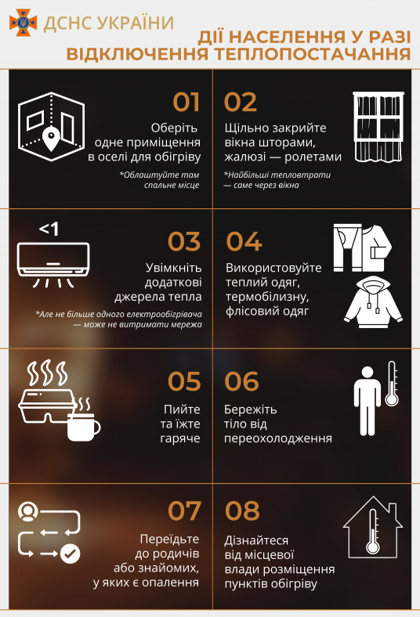
ПОРУШЕННЯ РОБОТИ СИСТЕМИ ВОДОПОСТАЧАННЯ ТА ВОДОВІДВЕДЕННЯ
Руйнування енергетичних об’єктів може викликати зупинку електропостачання, адже це одразу спричинить зупинку водопостачання і водовідведення.
За відсутності електроенергії прийняття стоків і можливість їх перекачування на очисні споруди також зупиняться. Отож – як підготуватися до можливого раптового припинення водопостачання і водовідведення:
1. В кожну оселю потрібно придбати бутильовану герметичну питну воду з великим терміном зберігання, з розрахунку 6 літрів на особу. Це - запас питної води на 72 години, який варто зробити вже зараз. Запаси води варто придбати зараз, адже в разі перебоїв з електроенергією не працюватимуть ні магазини, ні банкомати.
2. Наберіть певний об’єм води для технічних потреб. Це може бути вода з крана, тощо набрана в об’ємну тару.
3. Запасіться комплектами одноразового посуду, бажано паперового.
4. Придбайте кілька упаковок вологих серветок.
Що робити, якщо зникло водопостачання
- передусім потрібно перекрити крани;
- запастися питною водою з бюветів, колодязів, шахтних колодязів, пунктів розливу питної води;
- вживати та використовувати для приготування їжі кип’ячену воду або фасовану питну воду, яка продається в магазинах;
- для санітарно-гігієнічних потреб використовувати одноразові вологі серветки;
- для харчування використовувати одноразовий посуд;
- необхідно обмежити використання каналізації, а у разі відсутності електропостачання у багатоповерховому будинку не користуватися туалетом;
- у жодному разі не рекомендується вживати воду з відкритих водойм, її можна використовувати лише для технічних цілей.
Управителям будинків, головам ОСББ необхідно обов’язково подбати про можливість відбору води з підвального приміщення, або з першого поверху, та про її роздачу біля будинку, або біля кожного під’їзду. Для цього необхідно мати шланг, системне кріплення, а також відповідні крани для того, щоб кожен мешканець будинку мав змогу набрати воду.
Увага! Не панікувати й не обривати телефонні лінії диспетчерів! При аварійних ситуаціях відповідні служби одразу будуть поінформовані і візьмуться за відновлення мереж.

Якщо не працює каналізація
При відсутності світла і води в системі, робимо висновок що не працюють станції які перекачують нечистоти із мережі до відстойників. Тобто мешканці мають розуміти, що не можна ходити в туалет навіть із своєю водою, зливати в каналізацію залишки борщу - система наповниться і це все полізе в квартири, це треба черпати і виносити, а якщо сусіди зверху виїхали, то це буде капати зі стелі.
У багатоповерховому будинку:
1. Потрібно взяти сміттєвий пакет, запхнути його у наволочку, тому що сам пакет не витримає навантаження. Цю конструкцію вставити в унітаз. Краї конструкції потрібно прикріпити до унітаза скотчем чи ізострічкою. Всередину налити води із содою (вона допоможе нейтралізувати запах), або ж насипати туди наповнювач для котячого туалету. Після використання саморобного туалету виноситься сміттєвий пакет, наволочка є «багаторазовою місткістю» куди вмонтовується одноразовий пакет.
Категорично заборонено викидати в каналізацію вологі серветки, засоби гігієни та одноразовий посуд.
2. Рекомендують копати в дворах ями і ставити туалети-будки. Мешканці можуть купити відра з кришками, вкладати туди сміттєвий пакет/кілька пакетів щоб не протекло, ходити сім’єю в пакет, потім зав’язувати і виносити на смітник. Біотуалети скоріше за все не буде кому обслуговувати - без зв’язку просто не буде можливості викликати обслуговування!

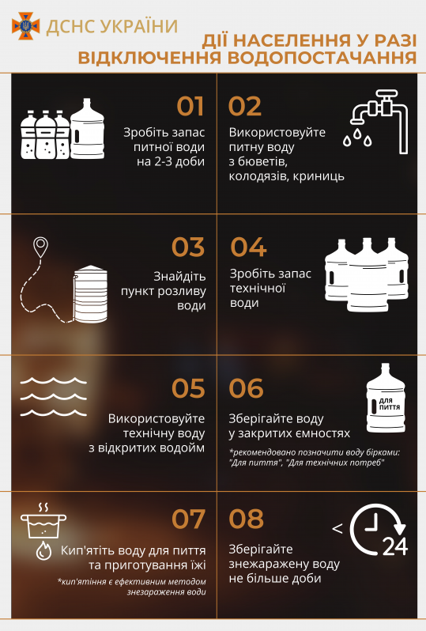
ЩО РОБИТИ У РАЗІ АВАРІЇ НА МЕРЕЖІ ГАЗОЗАБЕЗПЕЧЕННЯ
При виявленні запаху газу в приміщеннях, підвалах, під'їздах, у дворі або на вулиці необхідно:
- повідомити аварійну службу (за номером 104 або 112);
- організувати провітрювання приміщень шляхом відкривання вікон і дверей;
- організувати чергування біля входів у приміщення з метою недопущення заходу до приміщення людей до приїзду бригади аварійної газової служби;
- при прибутті бригади аварійної газової служби діяти за їх вказівками;
- вжити заходів щодо виведення людей із загазованого середовища та при появі відкритого вогню або іскри;
- до прибуття аварійної бригади організувати в приміщенні протяг.
У загазованому приміщенні. Для запобігання виникнення іскріння, яке може призвести до вибуху (загорання газоповітряної суміші), забороняється:
- вмикати і вимикати електричні прилади (освітлення, печі, каміни, праски, телевізори, магнітофони, радіо, дрилі та інші);
- користуватися електричними і акумуляторними ліхтарями, які не мають вибухонебезпечного виконання;
- користуватися електродзвоником;
- дзвонити по телефону;
- виконувати дії з металевими предметами (для виключення удару один об одного);
- користуватися відкритим вогнем (запалювати сірники або запальничку, палити).
На загазованій ділянці місцевості. Для виключення виникнення іскріння, яке може привести до вибуху (загорання газоповітряної суміші), забороняється:
- ставити машини, заводити машини, що стоять, і проїжджати біля загазованого колодязя, газорозподільного пункту, шафного газорозподільного пункту, групової резервуарної установки ближче 15 метрів з підвітряної сторони;
- користуватися електричними і акумуляторними ліхтарями, які не мають вибухонебезпечного виконання;
- виконувати дії з металевими предметами з метою виключення удару один об одного;
- користуватися відкритим вогнем і розводити вогнища ближче 50 метрів від загазованої ділянки місцевості.

При аварії на газопроводі систем газопостачання та газифікації:
- відчувши у приміщенні запах газу, негайно перекрийте газовий кран;
- не куріть, не запалюйте сірники, не вмикайте світло та електроприлади (найкраще знеструмити всю квартиру, відключивши електроживлення), щоб не викликати вибух;
- провітріть все приміщення, а не тільки загазовану кімнату;
- залишіть приміщення і не заходьте в нього до зникнення запаху газу;
- якщо запах не зникає, терміново викличте аварійну газову службу за телефоном 104.

https://phc.org.ua/news/rekomendacii-dlya-naselennya-pid-chas-voennogo-stanu

У РАЗІ ПРИЙНЯТТЯ РІШЕННЯ ЩОДО МЕШКАННЯ
У ЗОНІ КРИЗОВОЇ СИТУАЦІЇ

Забезпечення заходів особистої життєдіяльності та членів сім’ї:
- накопичити запас продуктів, питної води, медикаментів;
- визначити альтернативні засоби обігріву, приготування їжі, освітлення, зв’язку;
- мати засоби пожежогасіння та засоби захисту органів дихання.
Дотримання заходів безпеки в залежності від виду кризової ситуації.

Як зберігати продукти та безпечно харчуватися в умовах довгострокових відключень світла
Зробіть необхідний запас питної води та уточніть інформацію про найближчий до вашого будинку бювет або альтернативні засоби набору питної води.
При купівлі харчових продуктів у магазинах надавайте перевагу тим, що найменше втрачають якість без холодильників (сирокопчені ковбаси, молоко тривалого зберігання в тетрапаках тощо).
Підготуйте запас продуктів, що не потребують особливих умов зберігання (хліб, печиво, бублики, консерви тощо).
Намагайтесь готувати харчові продукти в невеликій кількості, щоб не зберігати їх тривалий час.
Придбайте термопакети з холодоелементами, тривайте їх під рукою.
За можливості робіть запас гарячих напоїв у термосах.
При відключенні світла для збереження харчових продуктів у холодильнику намагайтесь рідше його відкривати. Також продукти можна зберігати на балконі. Враховуйте, що швидкопсувна продукція, як правило, зберігається при температурі +40С.

Що приготувати без гарячої води
1. Гречана каша
Коричнева гречка продається в магазинах уже готова. На пакуванні зазначено, що вона обсмажена та висушена. Якщо немає газу та електрики, крупу можна заздалегідь замочити водою кімнатної температури, молоком або кефіром. Вона має настоюватись від 5 до 10 годин. Тому краще замочувати її на ніч.

2. Перлова каша
Цю крупу можна заливати як окропом, так і звичайною водою. Але настоюватися в холодній воді вона має від 10 до 24 годин. Тому краще залити її звечора.
3. Кускус
Крупу, залиту холодною водою, достатньо залишити на 20-30 хвилин ля приготування. За наявності гарячої води вистачить 5-10 хвилин.
4. Вівсянка (або вівсянка в пластівцях)
Для приготування в холодній воді залишити настоюватися на 30 хвилин або годину. В кропі - достатньо 20 хвилин.
5. Манна каша
Залийте манну кашу холодною водою або молоком, накрийте та дайте настоятись 15-20 хвилин.

Правила користування свічками

1. Дотримуйтесь рекомендацій виробника щодо часу горіння та правильного використання. Загалом, рекомендується, щоб свічки не горіли довше чотирьох годин і охолоджувалися не менше двох годин перед повторним запалюванням.
2. Завжди використовуйте свічник, спеціально призначений для використання зі свічками. Він повинен бути термостійким, міцним і достатньо великим, щоб містити будь-які краплі або розплавлений віск. Ніколи не запалюйте свічку ні на чому, що може спалахнути. Тримайте палаючі свічки подалі від меблів, штор, постільних речей, килимів, книг, паперу, легкозаймистих прикрас і т д.
3. Ніколи не залишайте свічку поки вона горить без нагляду. Не використовуйте свічку як нічник або під час сну.
4. Будьте дуже обережні при використанні свічок під час відключення електроенергії. Ліхтарики та інші акумуляторні ліхтарі є більш безпечними джерелами світла під час відключення живлення. Ніколи не використовуйте свічку під час відключення електрики, щоб шукати речі в шафі або при заправці обладнання - наприклад, ліхтаря або гасового обігрівача.
5. Гасіть свічку, якщо полум'я стає занадто високим або постійно мерехтить. Дайте свічці охолонути, обрізайте гніт і перевірте, чи немає небажаних протягів, перш ніж знову запалити.
6. Щоб погасити свічку просто зажміть фітіль мокрими пальцями! Ніколи не використовуйте воду для гасіння свічки.

Кілька порад при виборі моделі поведінки у прифронтовій зоні:

1. Ніколи не конфліктуйте з людьми у формі у воєнний час.
2. Найнебезпечніший час для пересування містом - остання година перед комендантською.
3. Обходьте розграбовані торгові точки.
4. Бережіть готівку.
5. Не встрягайте у конфлікти.

